
Министерство образования и молодежной политики Свердловской области
ГАПОУ СО «Екатеринбургский колледж транспортного строительства»

Отчёт по программе «Практическое занятие 3 (Неявные интенты)»

Выполнил: Панарин Кирилл
Группа: ПР-31
Преподаватель: Мирошниченко Г.В
2026

Входные данные
crime_title, Название преступления, String
crime_date, Дата преступления, java.util.Date
crime_solved, Раскрыто или нет, Boolean
crime_suspect, Контакт из адресной книги, String
crime_photo, Фото с камеры, файл IMG_<id>.jpg
Выходные данные
RecyclerView, Список преступлений (название, дата, значок «раскрыто»), List<Crime>
Подзаголовок панели, Количество преступлений, String
ImageView, Фото места преступления, Bitmap
Button (CHOOSE SUSPECT), Имя выбранного подозреваемого, String
Intent.EXTRA_TEXT, Текст отчёта для другого приложения, String
Листинг программы
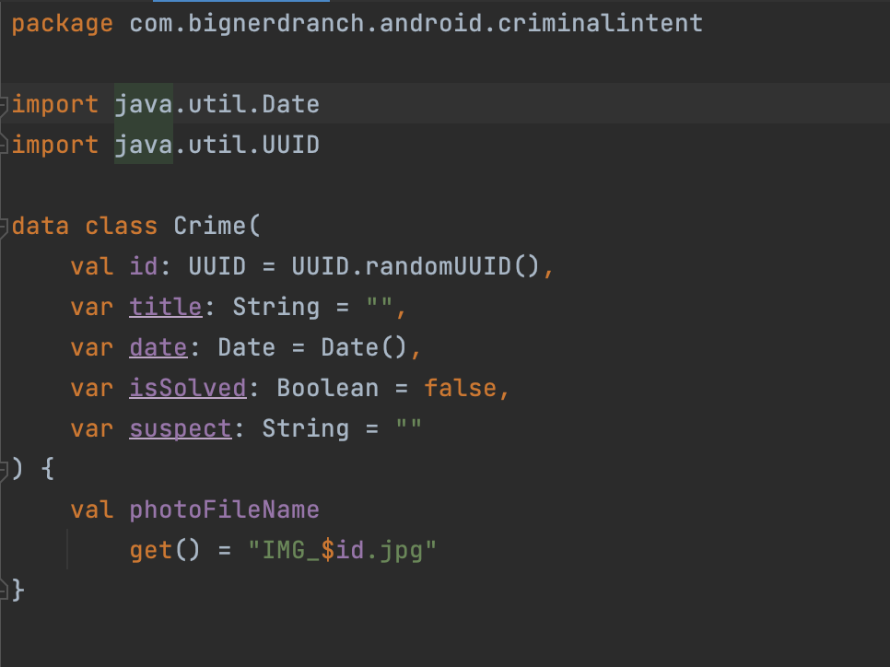
Рисунок 1 - Код Crime.kt
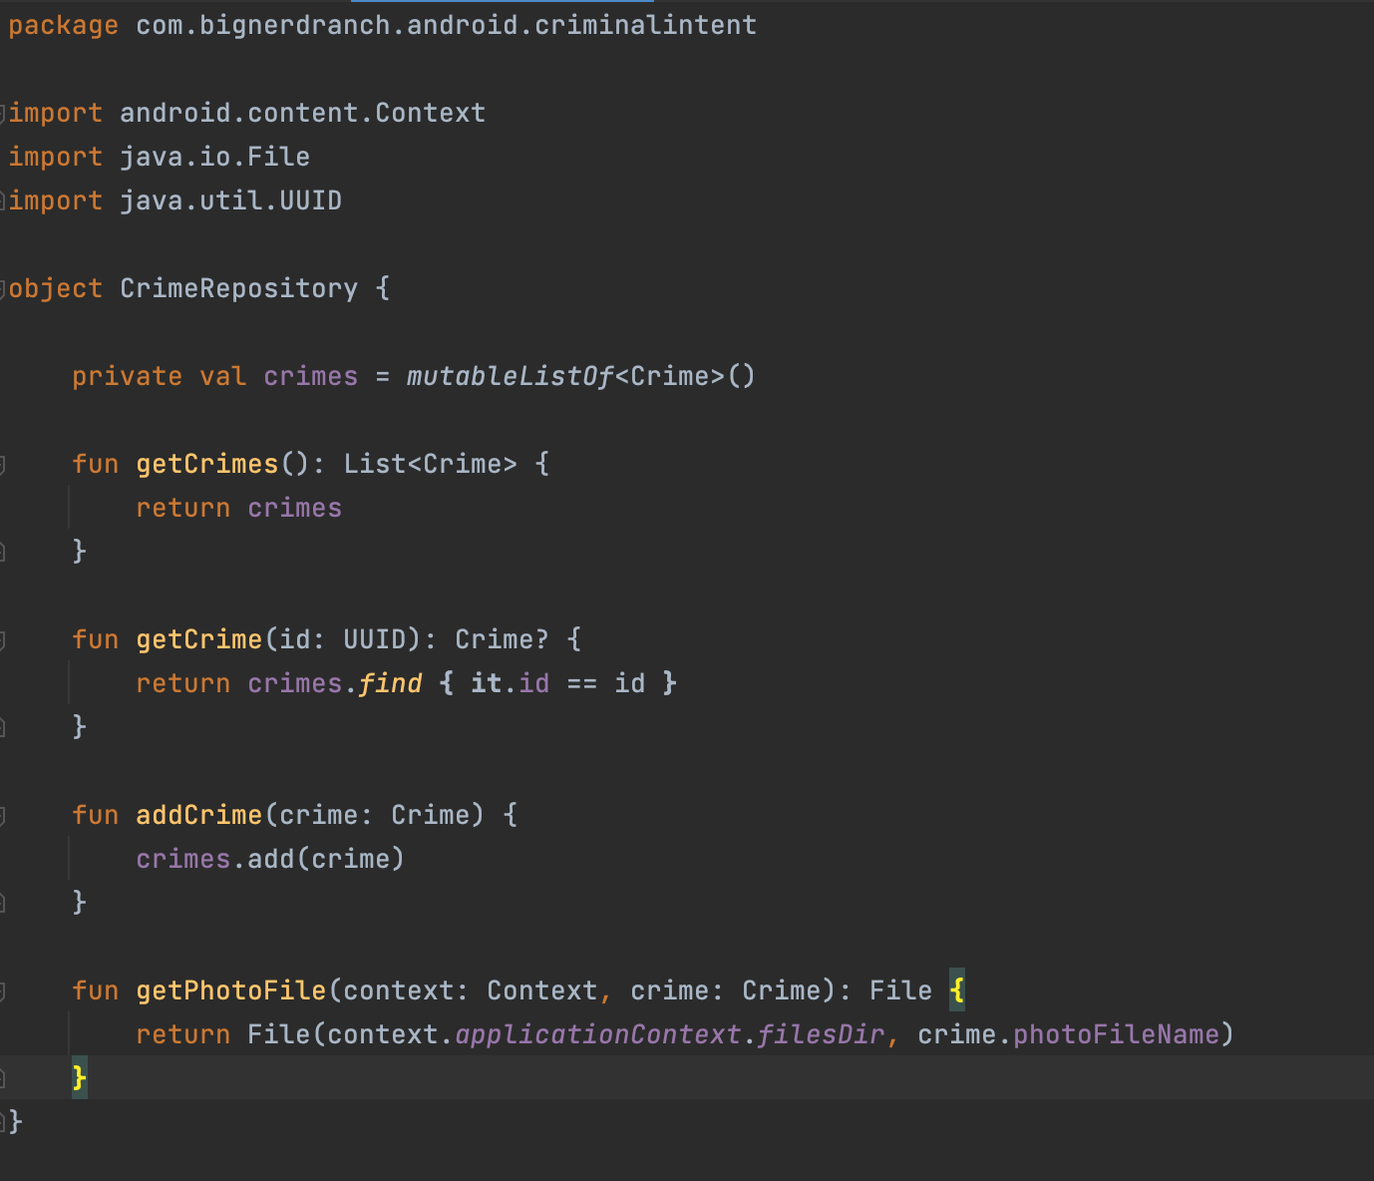
Рисунок 2 - Код CrimeRepository.kt
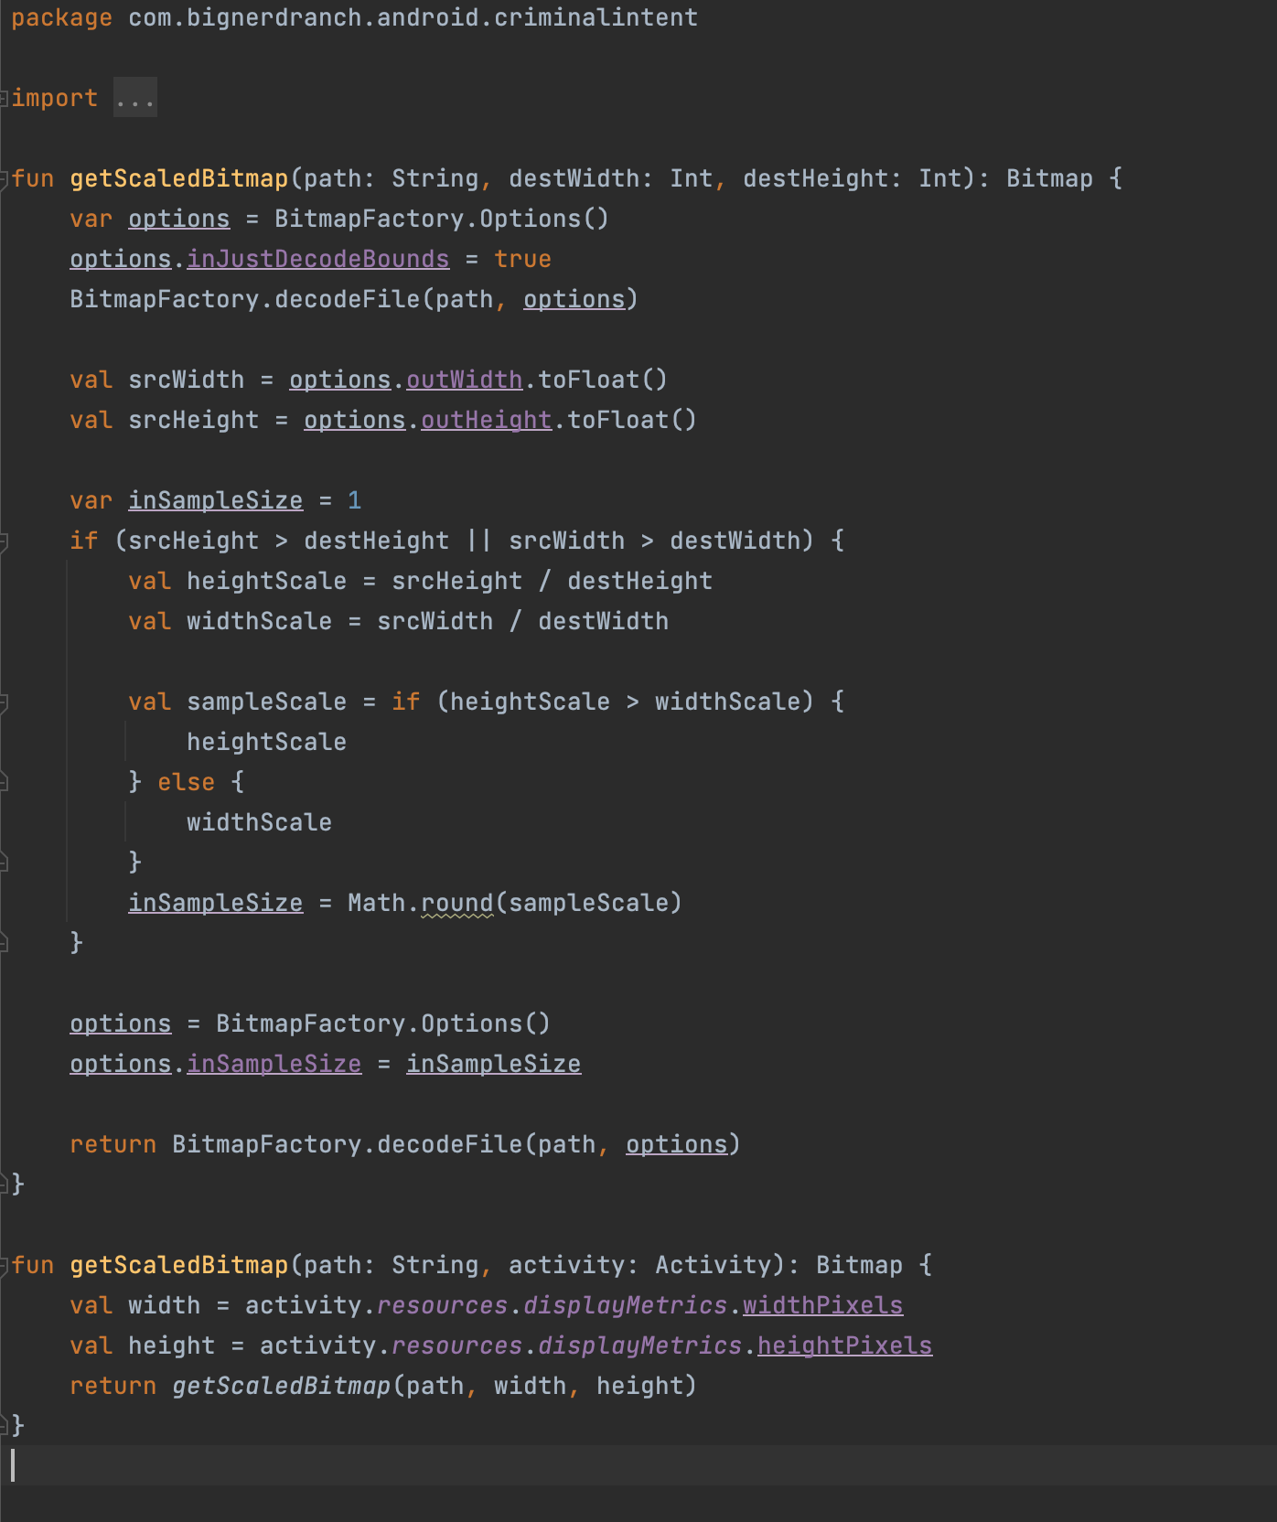
Рисунок 3 - Код PictureUtils.kt
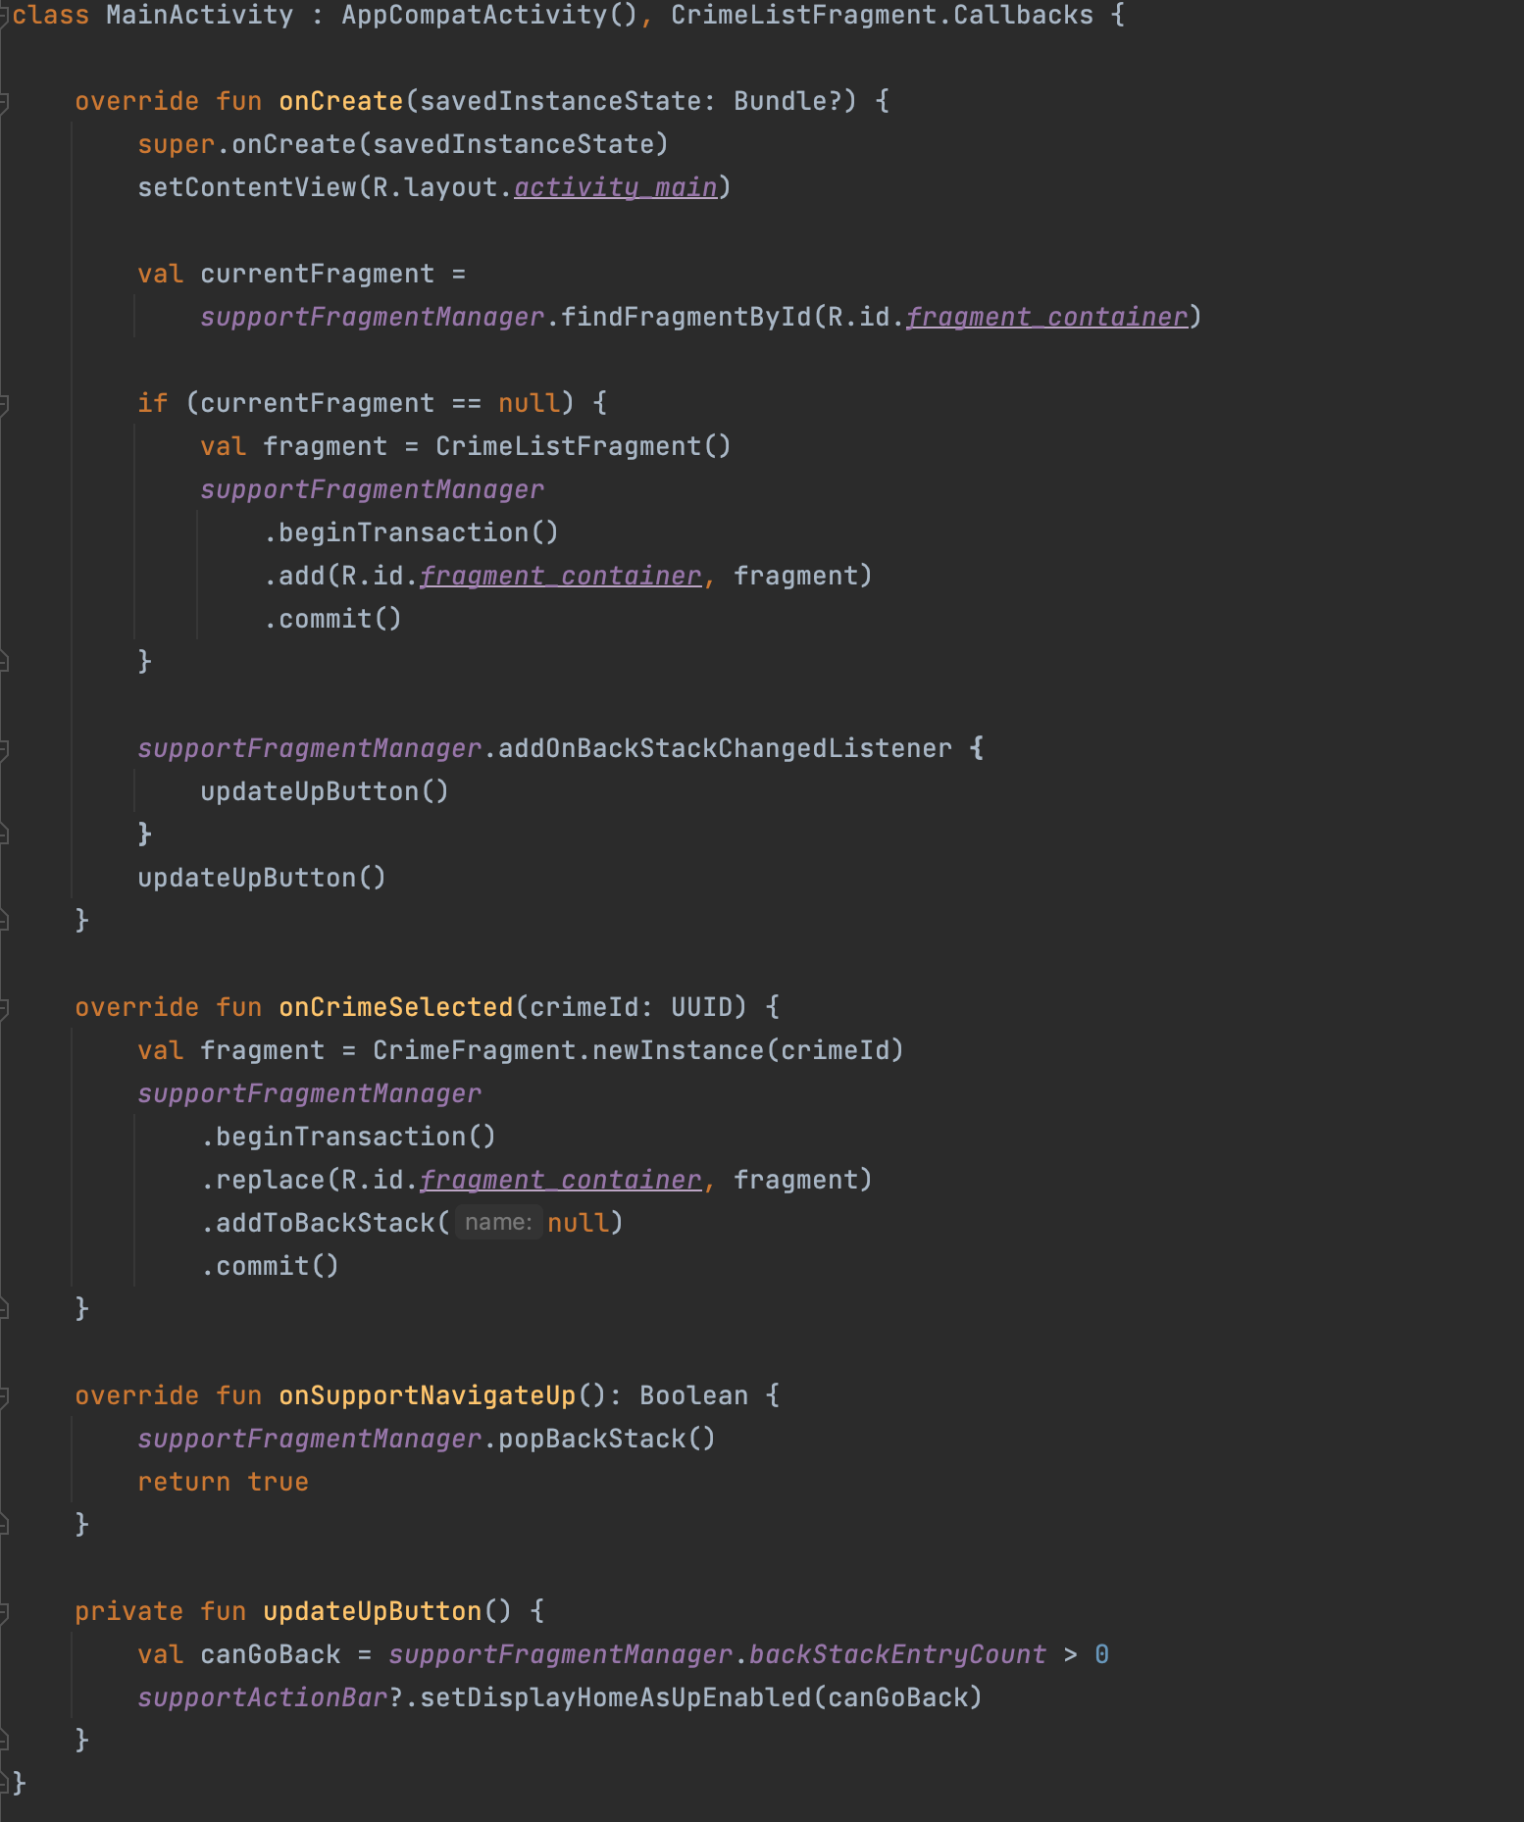
Рисунок 4 - Код MainActivity.kt
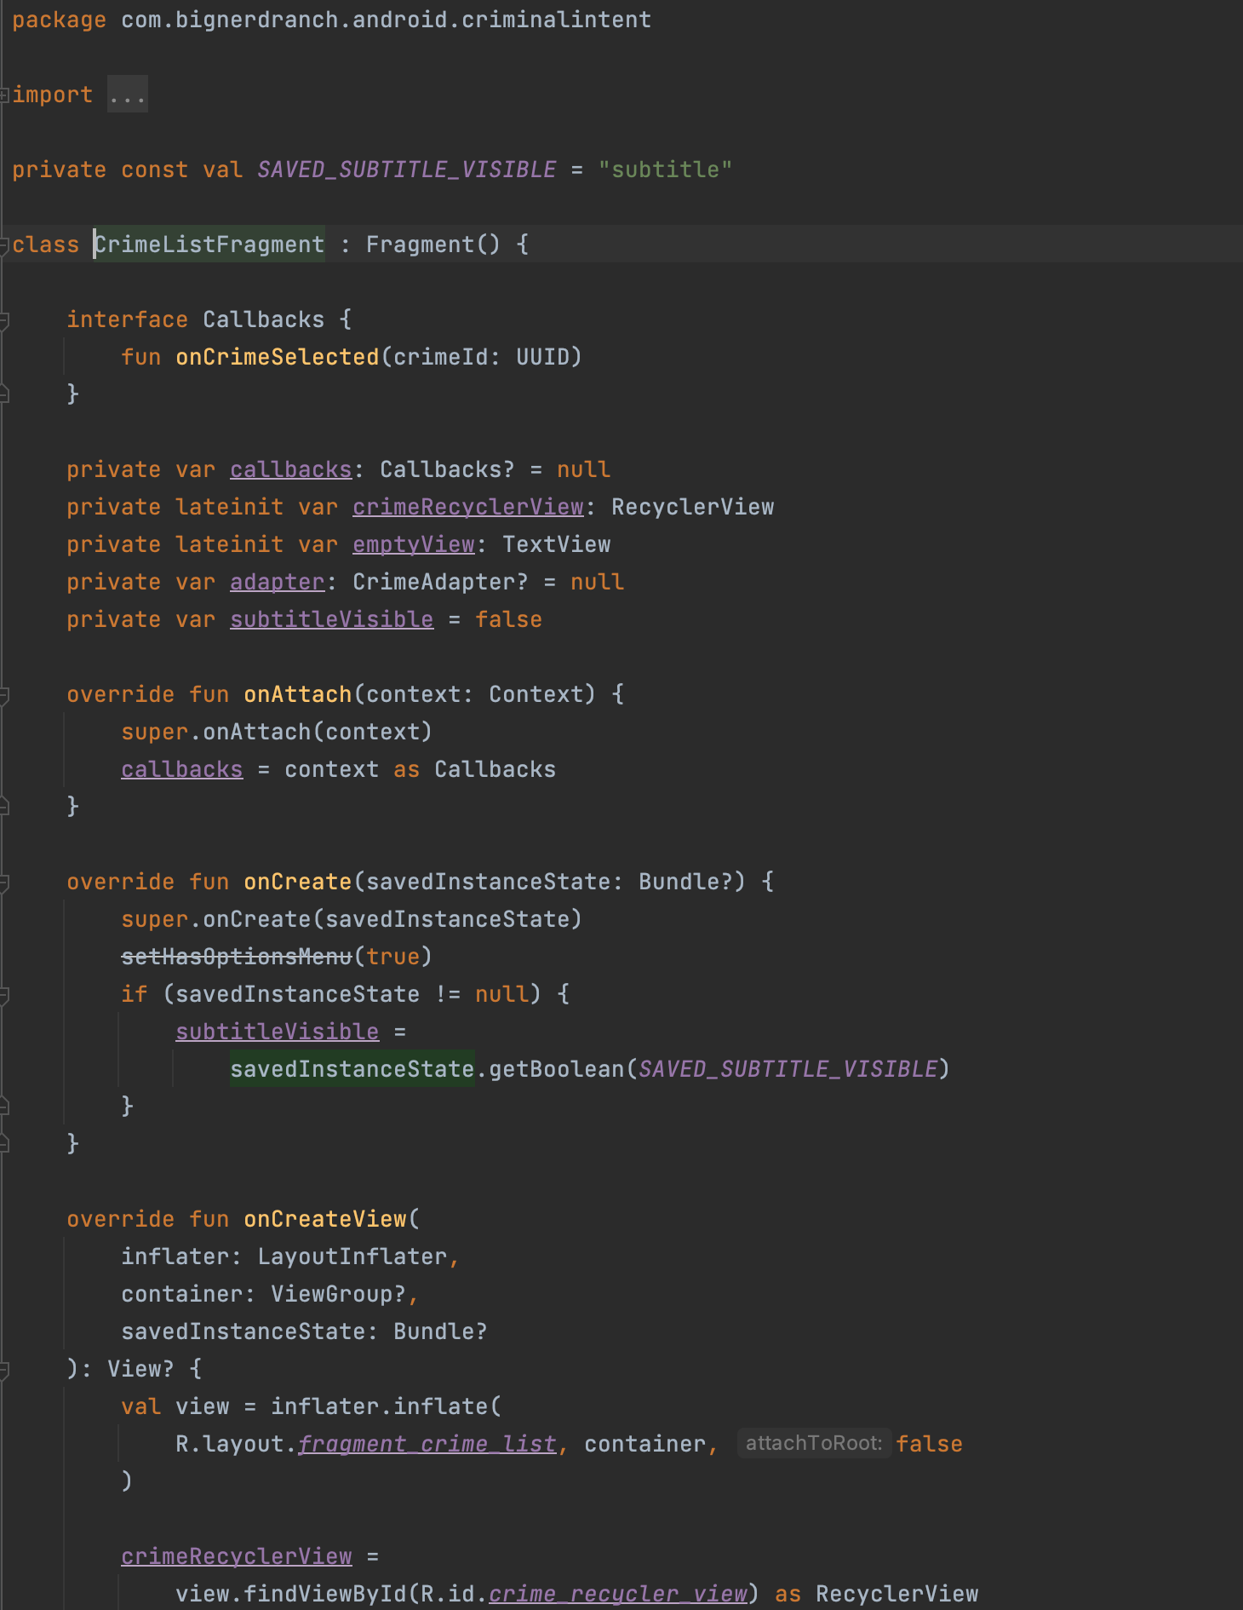
Рисунок 5 - Код CrimeListFragment.kt (часть 1)
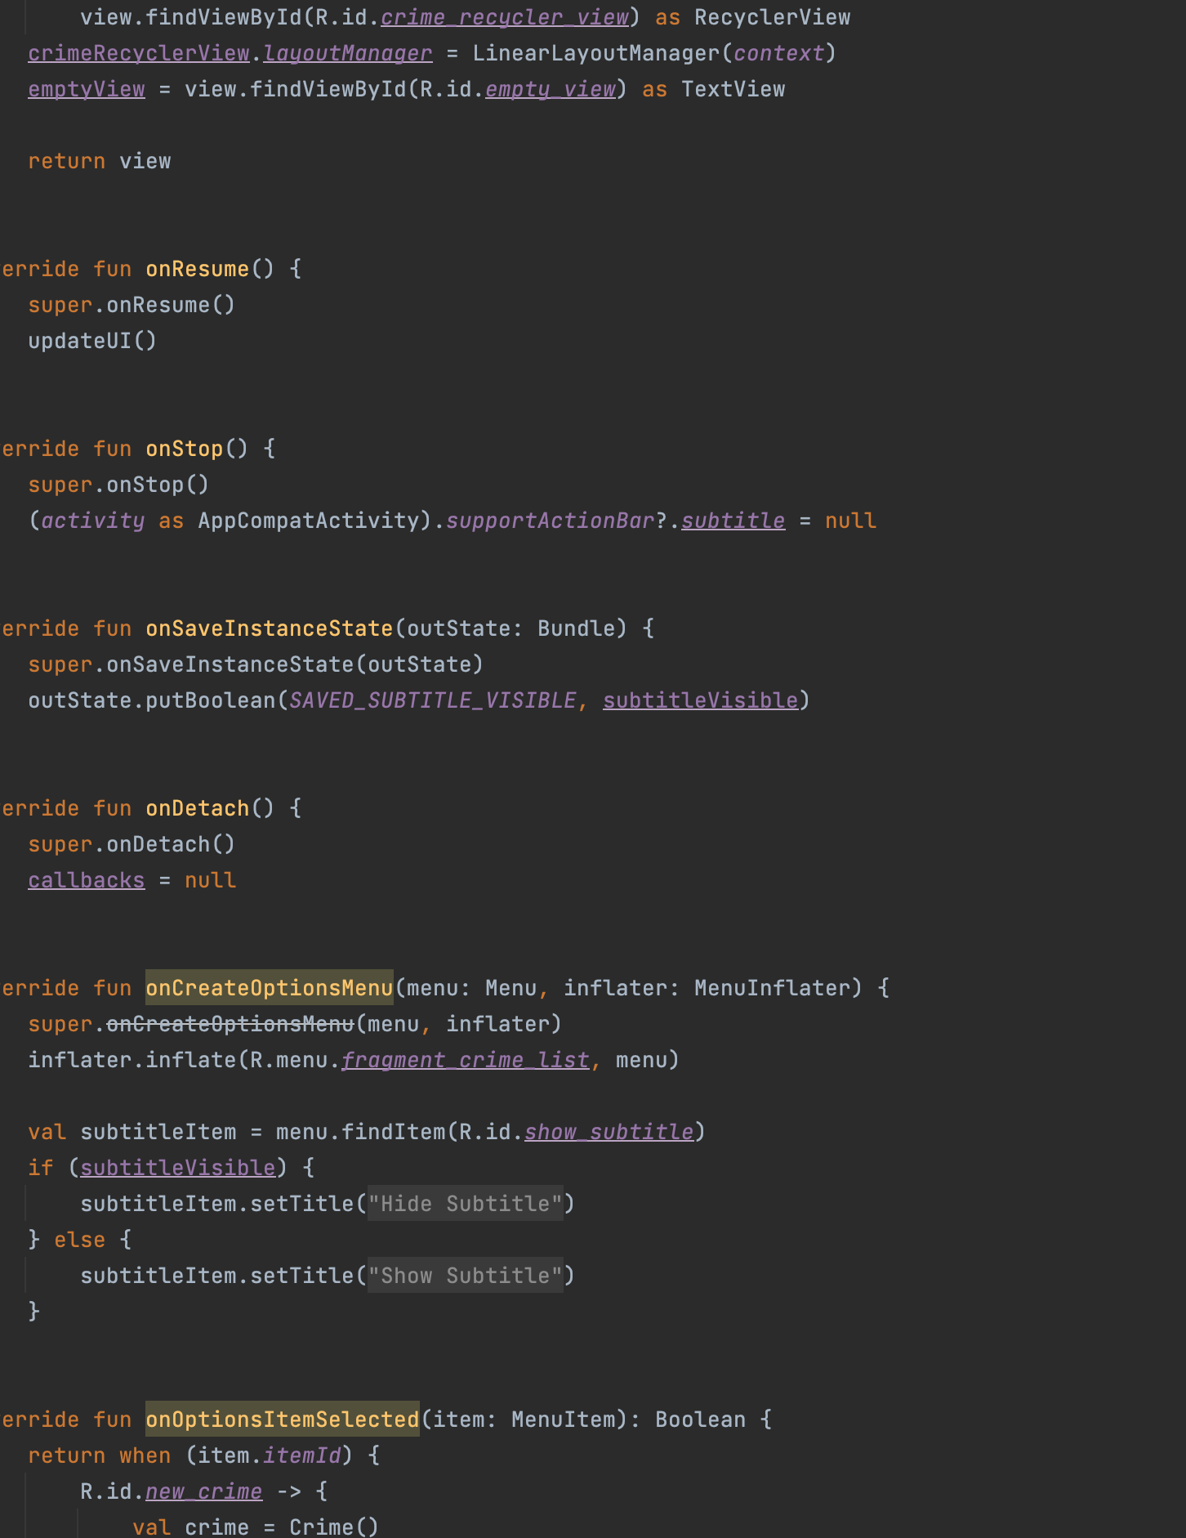
Рисунок 6 - Код CrimeListFragment.kt (часть 2)
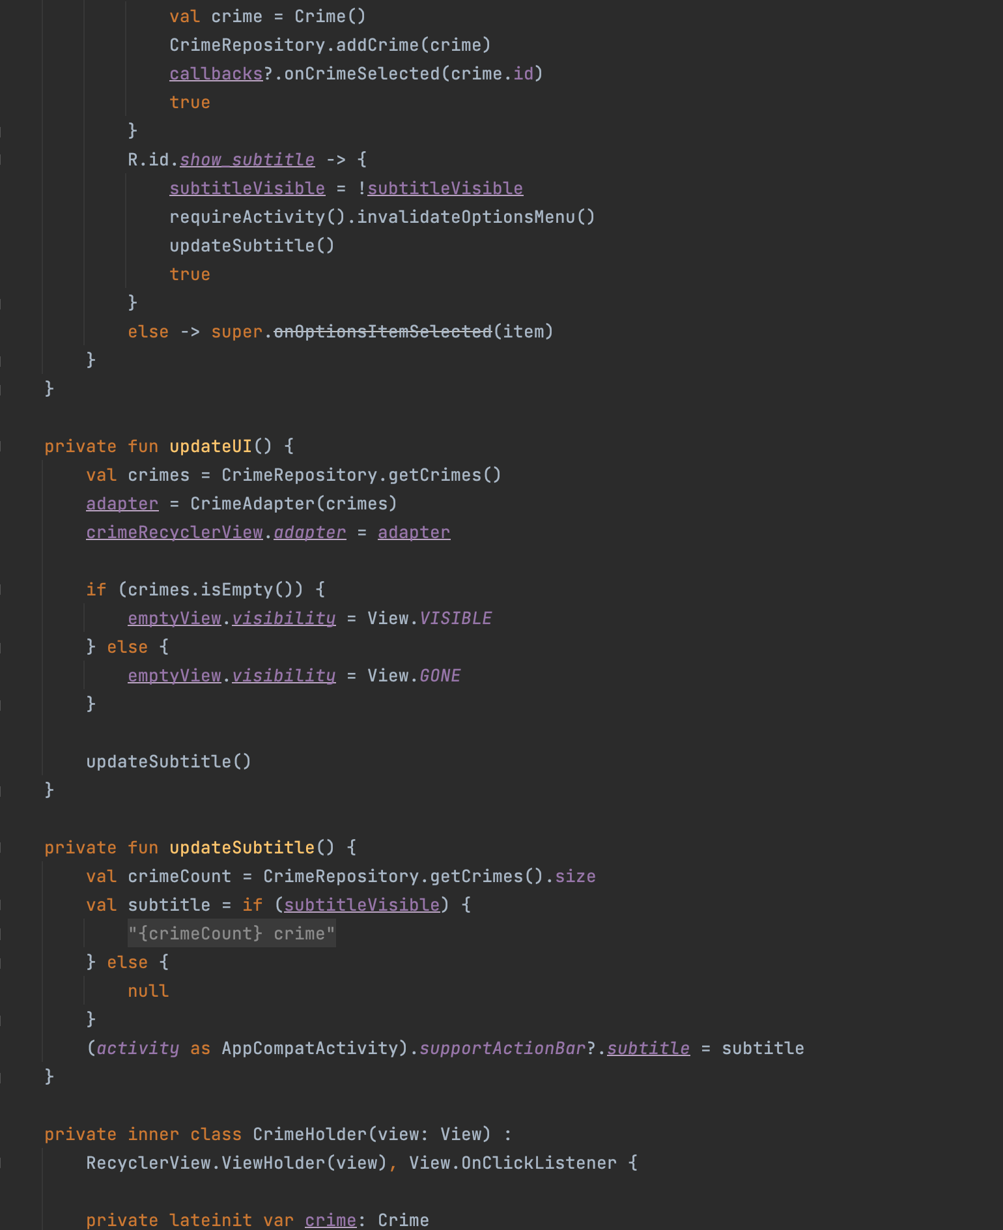
Рисунок 7 - Код CrimeListFragment.kt (часть 3)
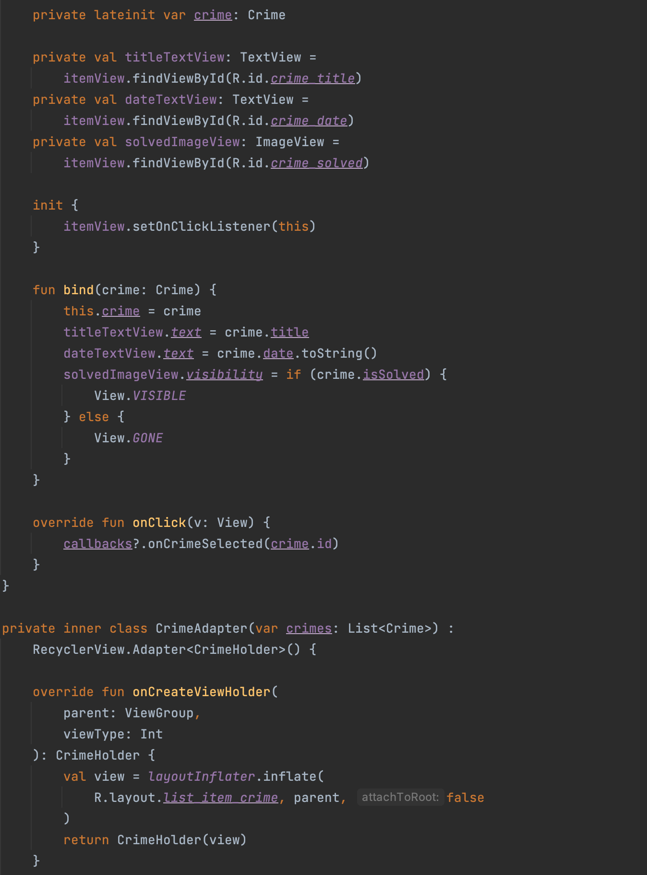
Рисунок 8 - Код CrimeListFragment.kt (часть 4)
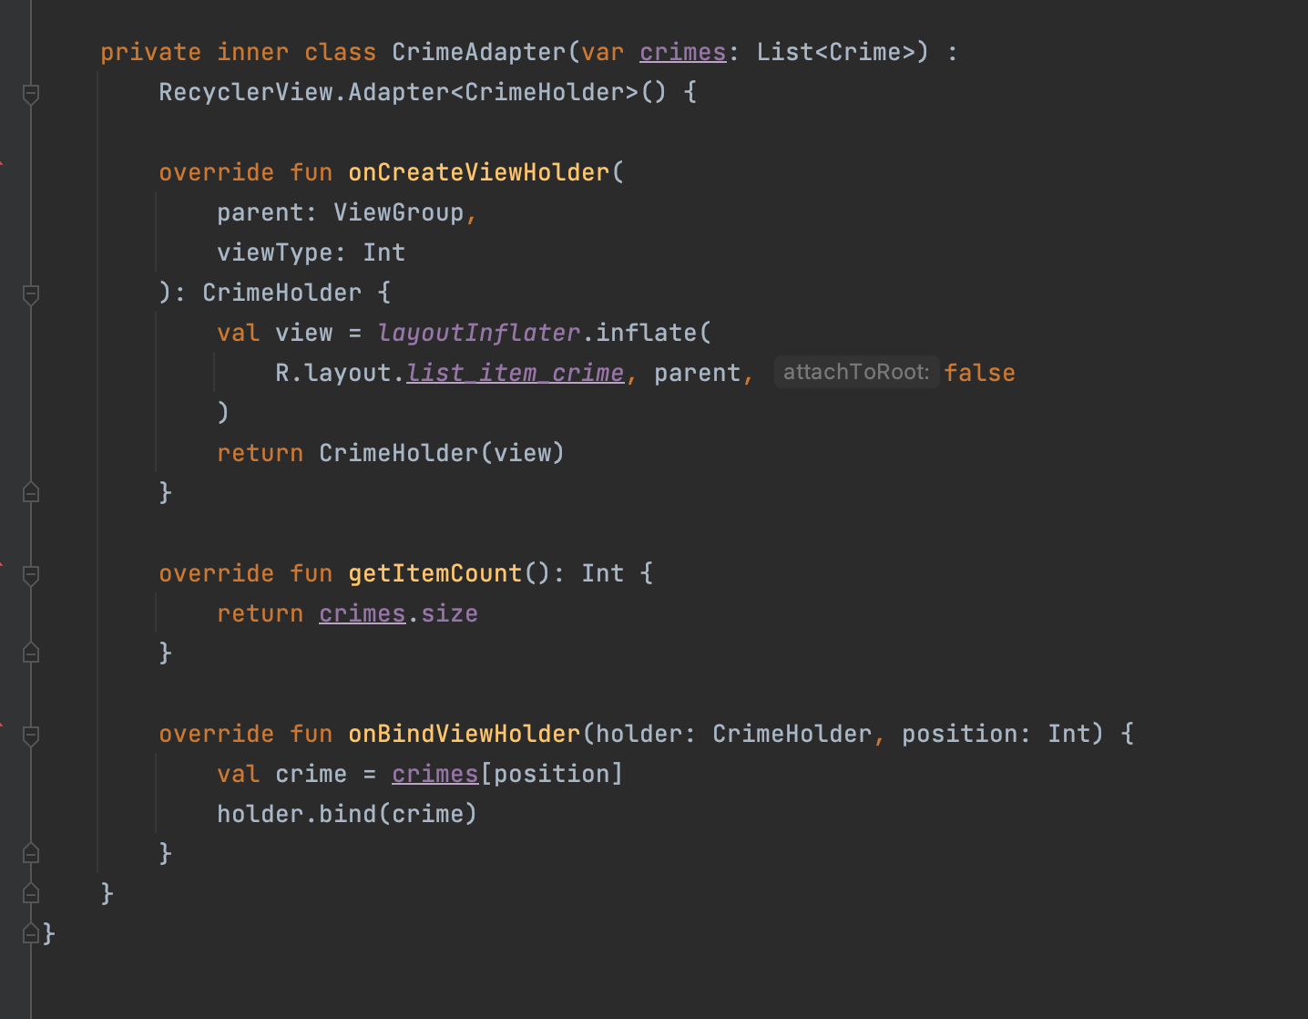
Рисунок 9 - Код CrimeListFragment.kt (часть 5)
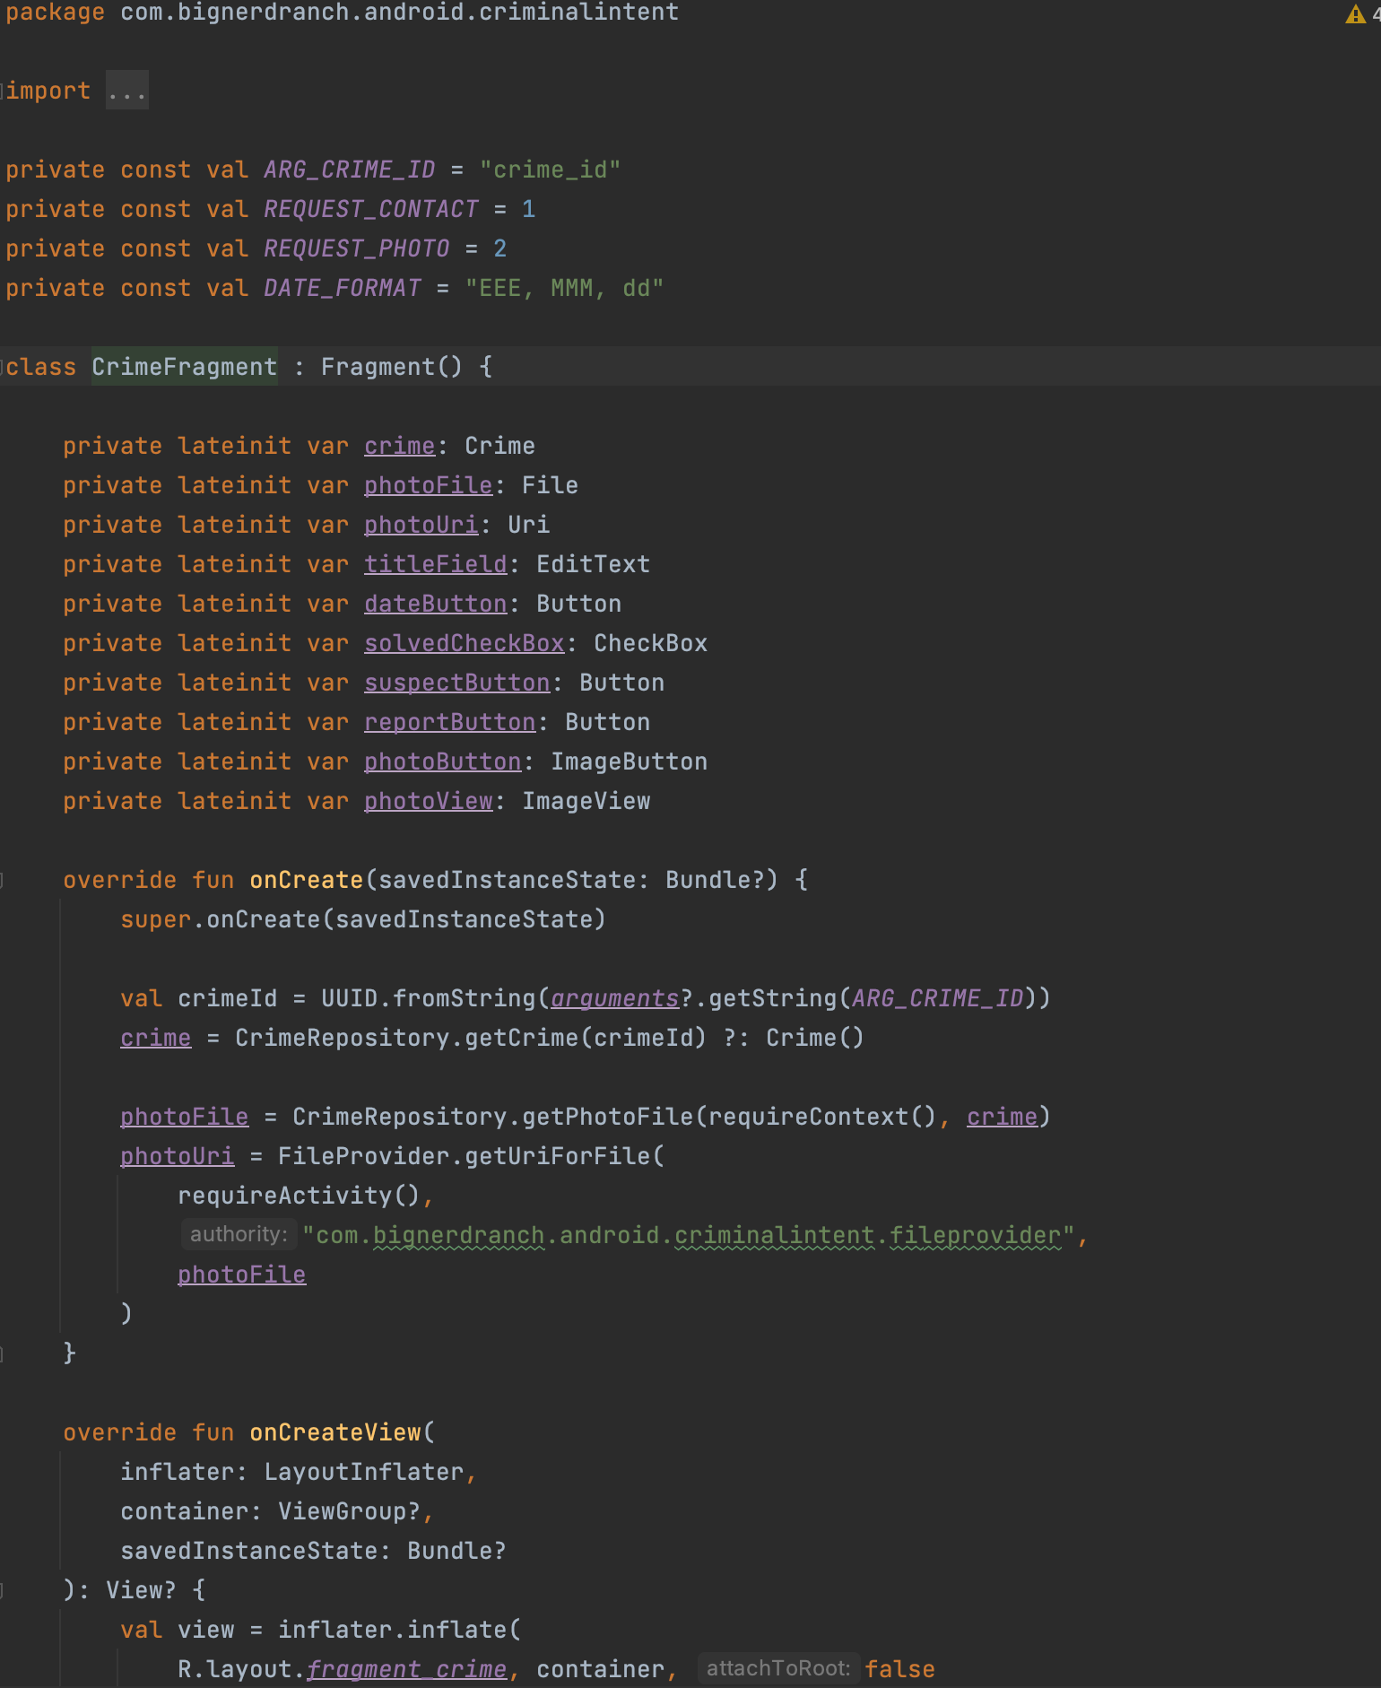
Рисунок 10 - Код CrimeFragment.kt (часть 1)
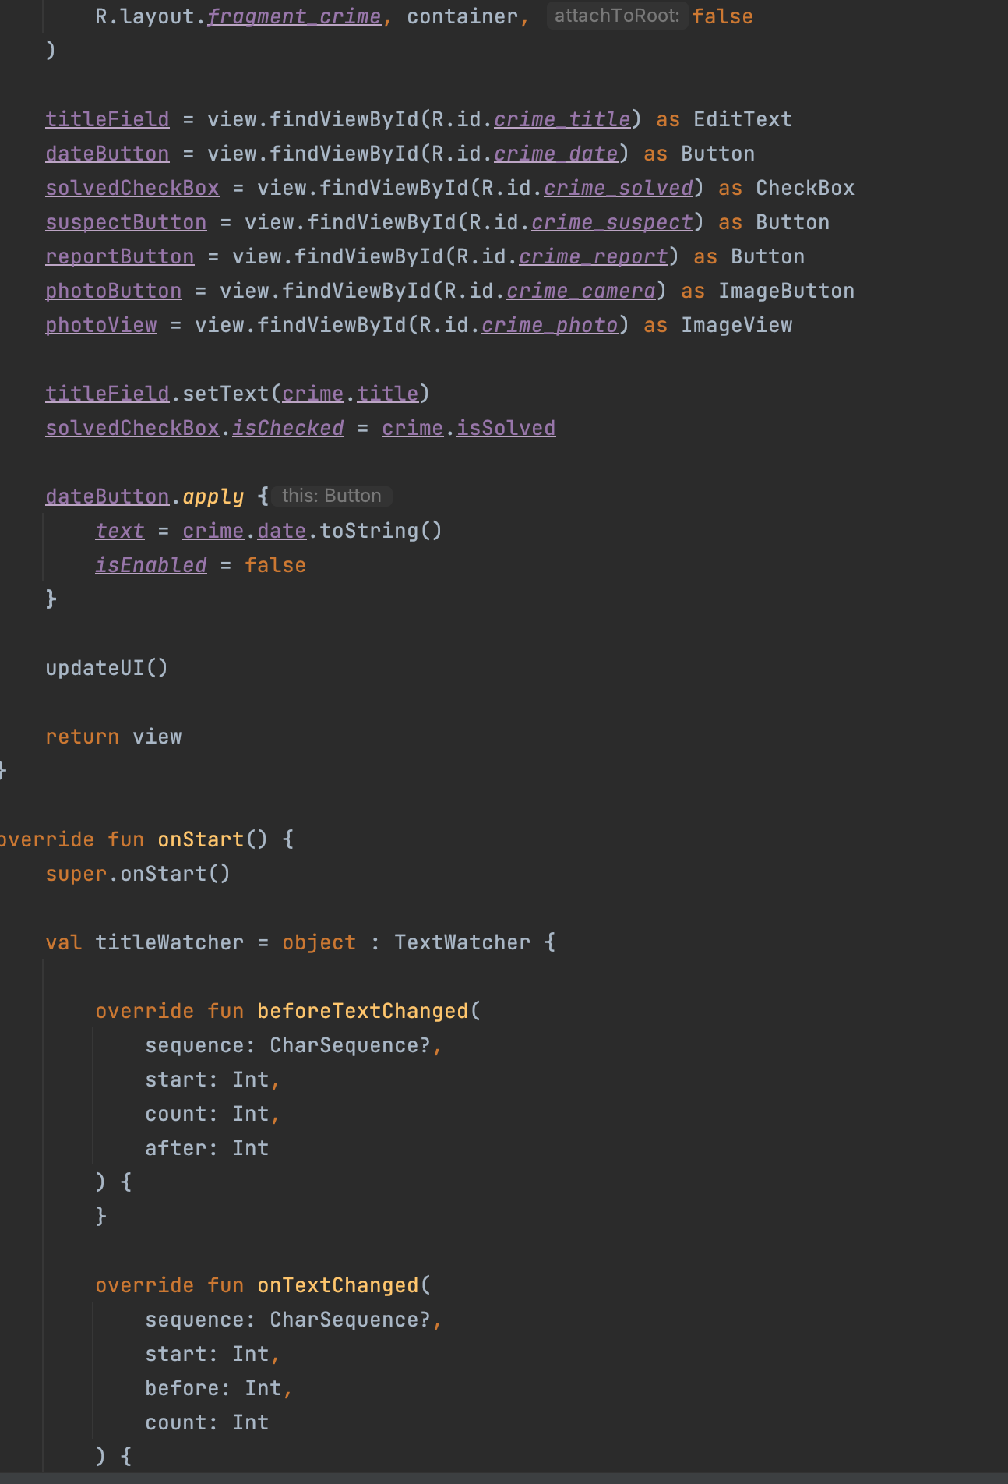
Рисунок 11 - Код CrimeFragment.kt (часть 2)
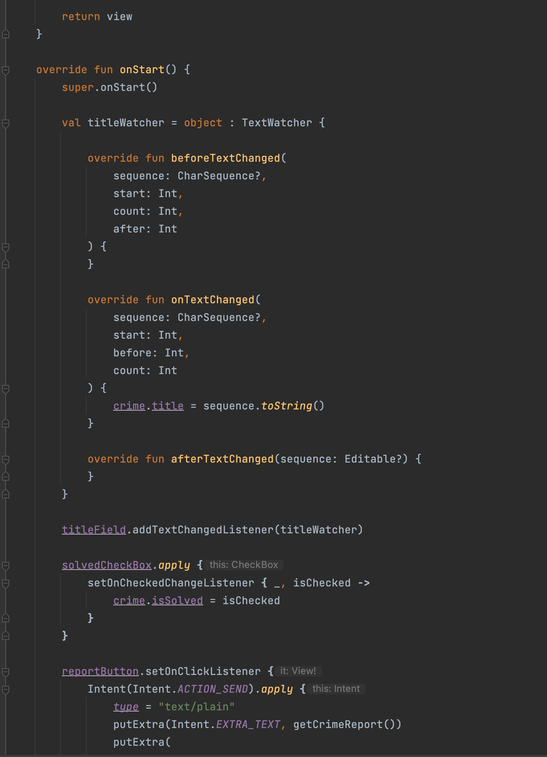
Рисунок 12 - Код CrimeFragment.kt (часть 3)
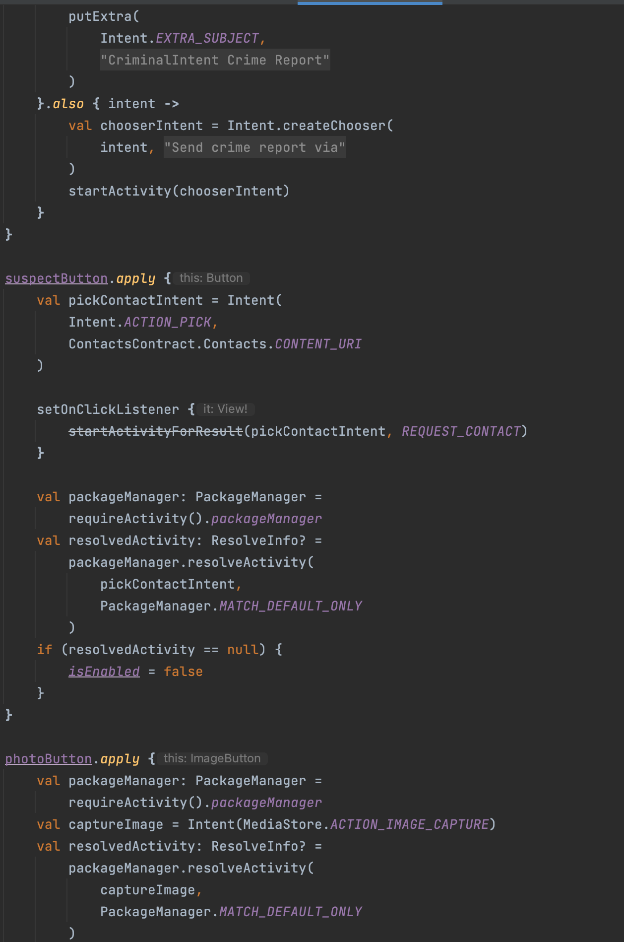
Рисунок 13 - Код CrimeFragment.kt (часть 4)
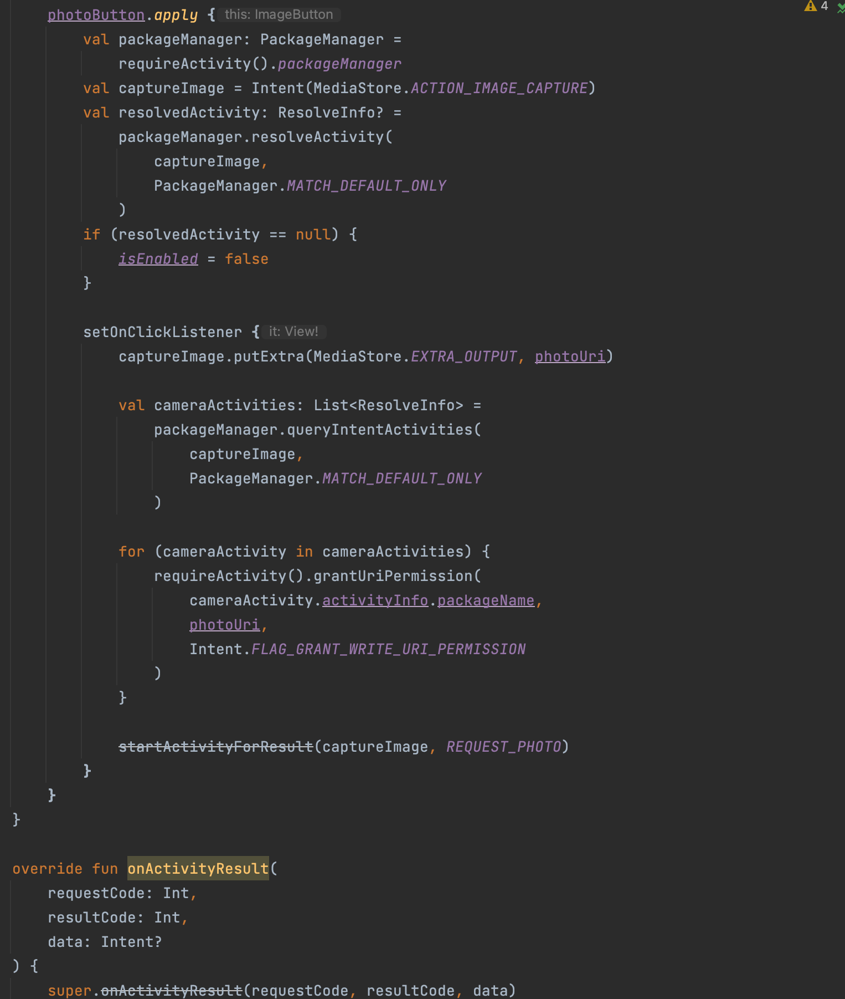
Рисунок 14 - Код CrimeFragment.kt (часть 5)
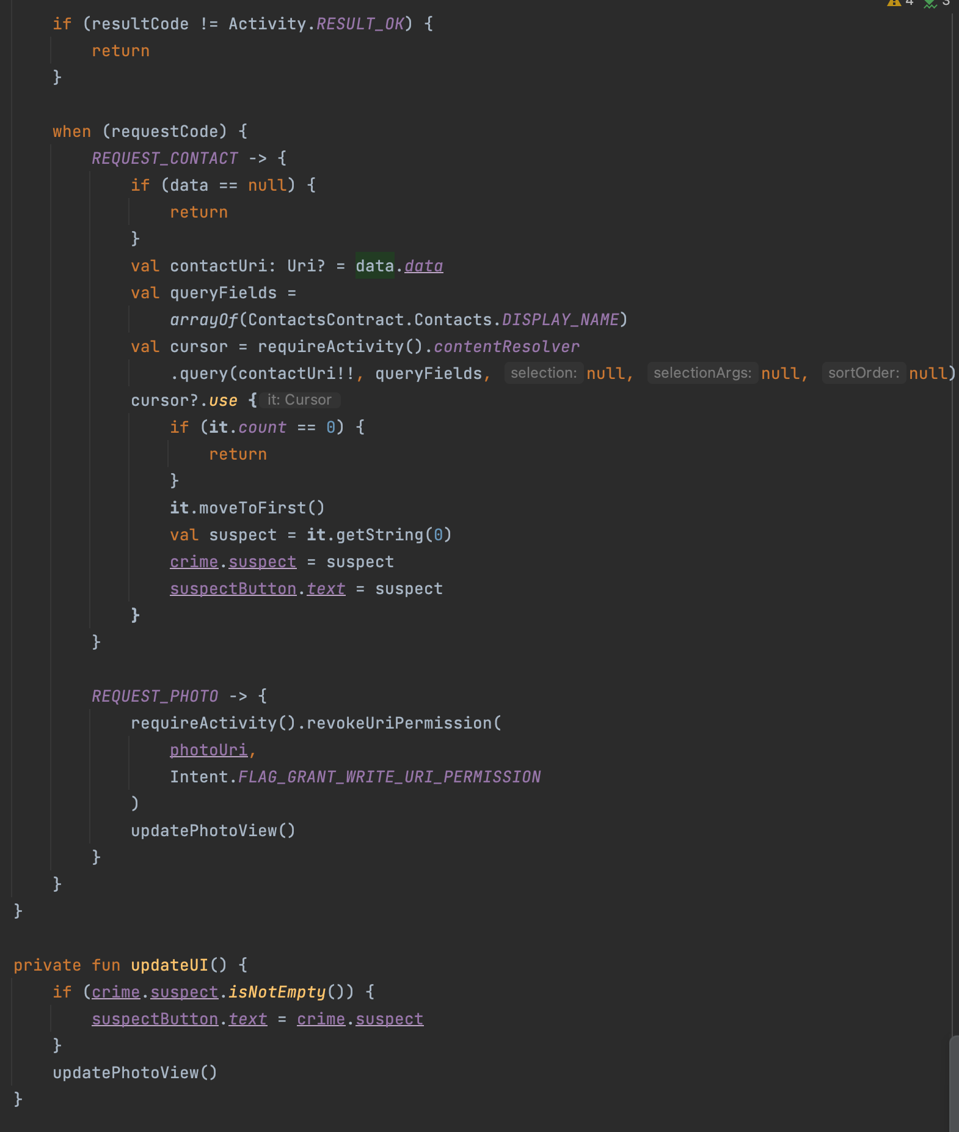
Рисунок 15 - Код CrimeFragment.kt (часть 6)
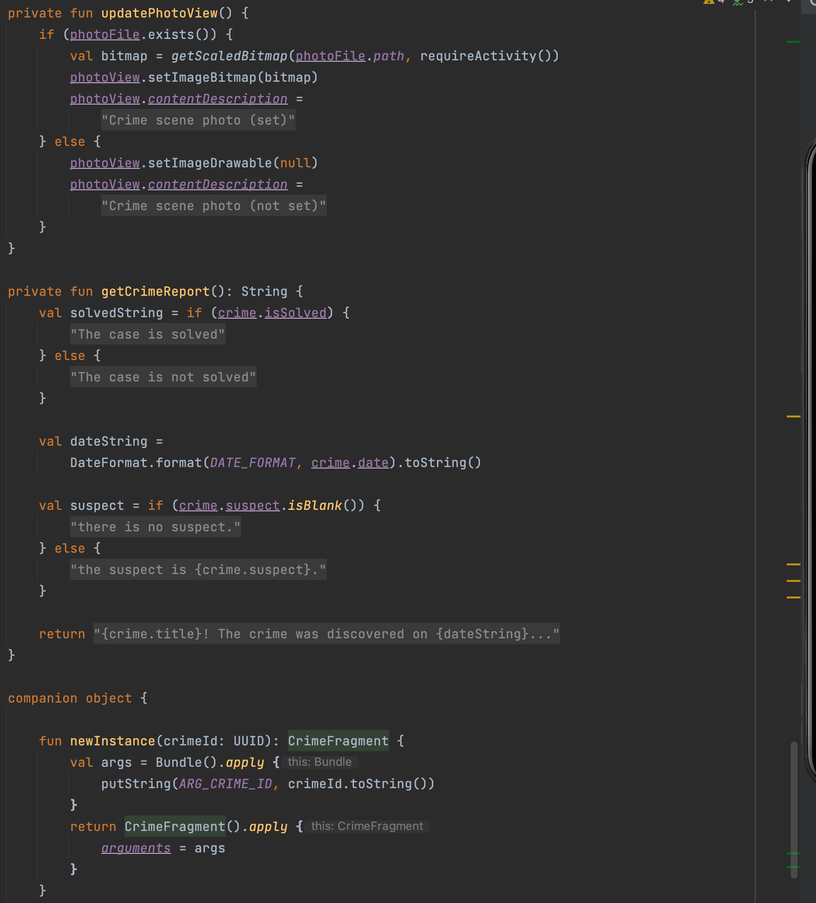
Рисунок 16 - Код CrimeFragment.kt (часть 7)
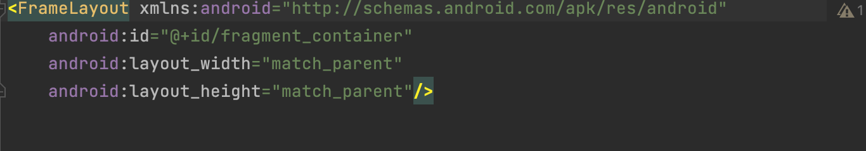
Рисунок 17 - Код activity_main.xml
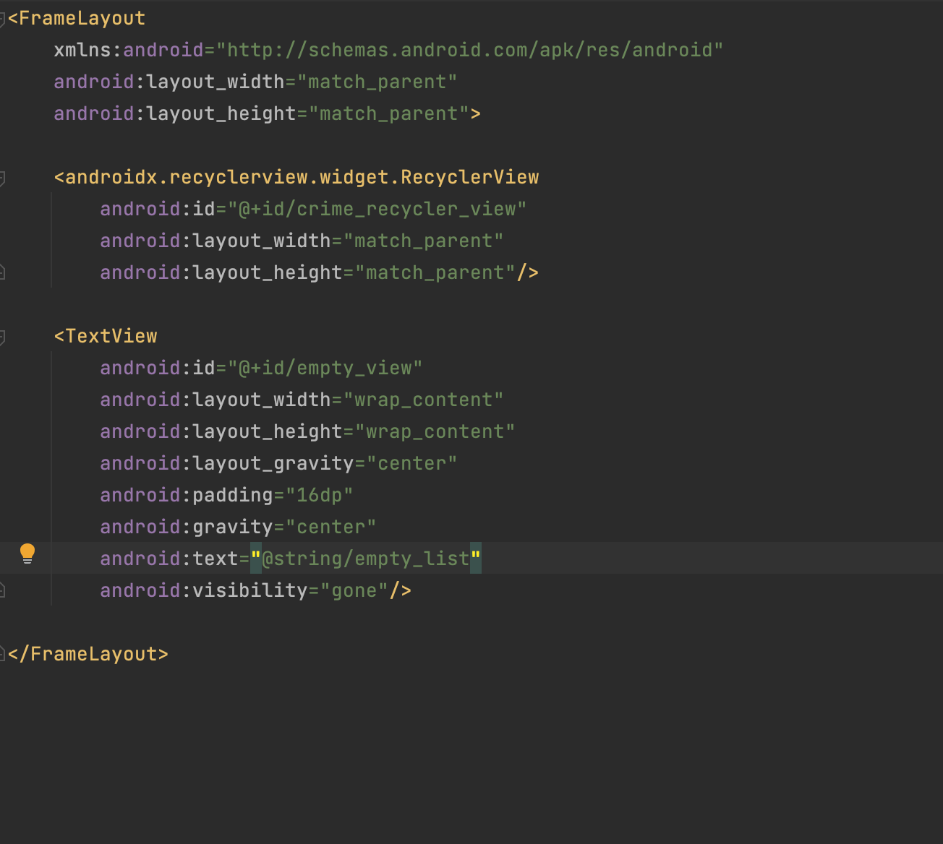
Рисунок 18 - Код fragment_crime_list.xml
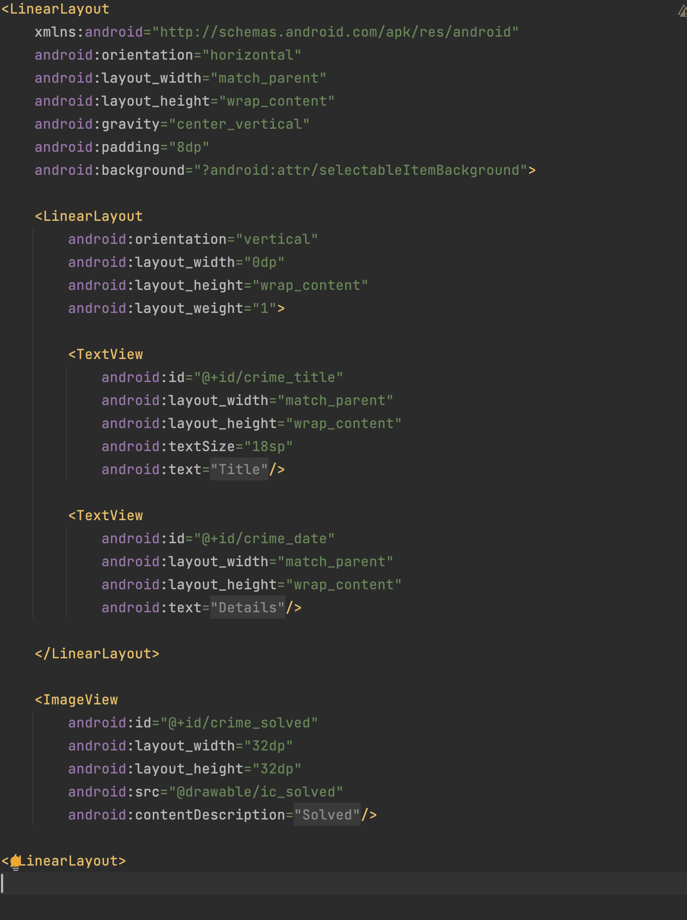
Рисунок 19 - Код list_item_crime.xml
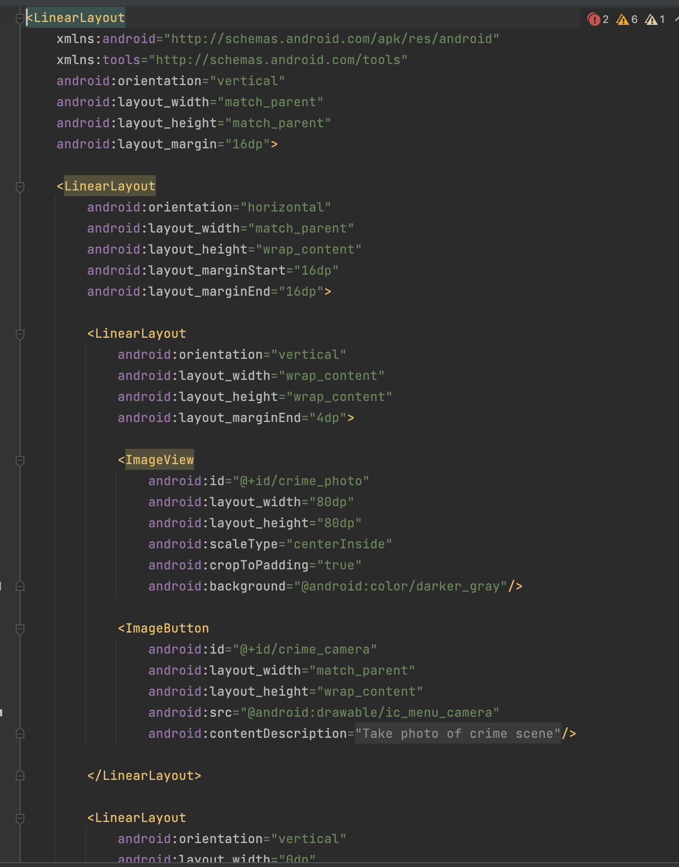
Рисунок 20 - Код fragment_crime.xml (часть 1)
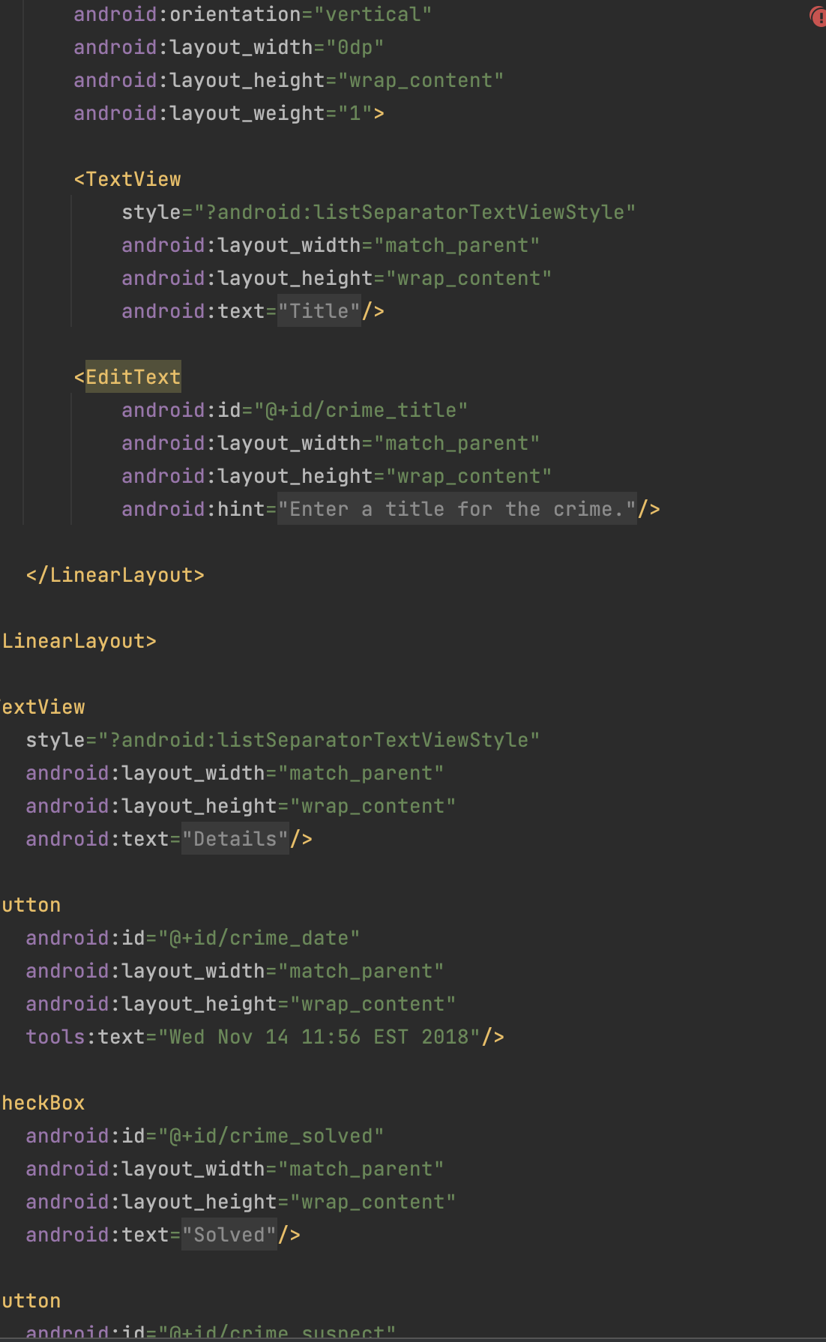
Рисунок 21 - Код fragment_crime.xml (часть 2)
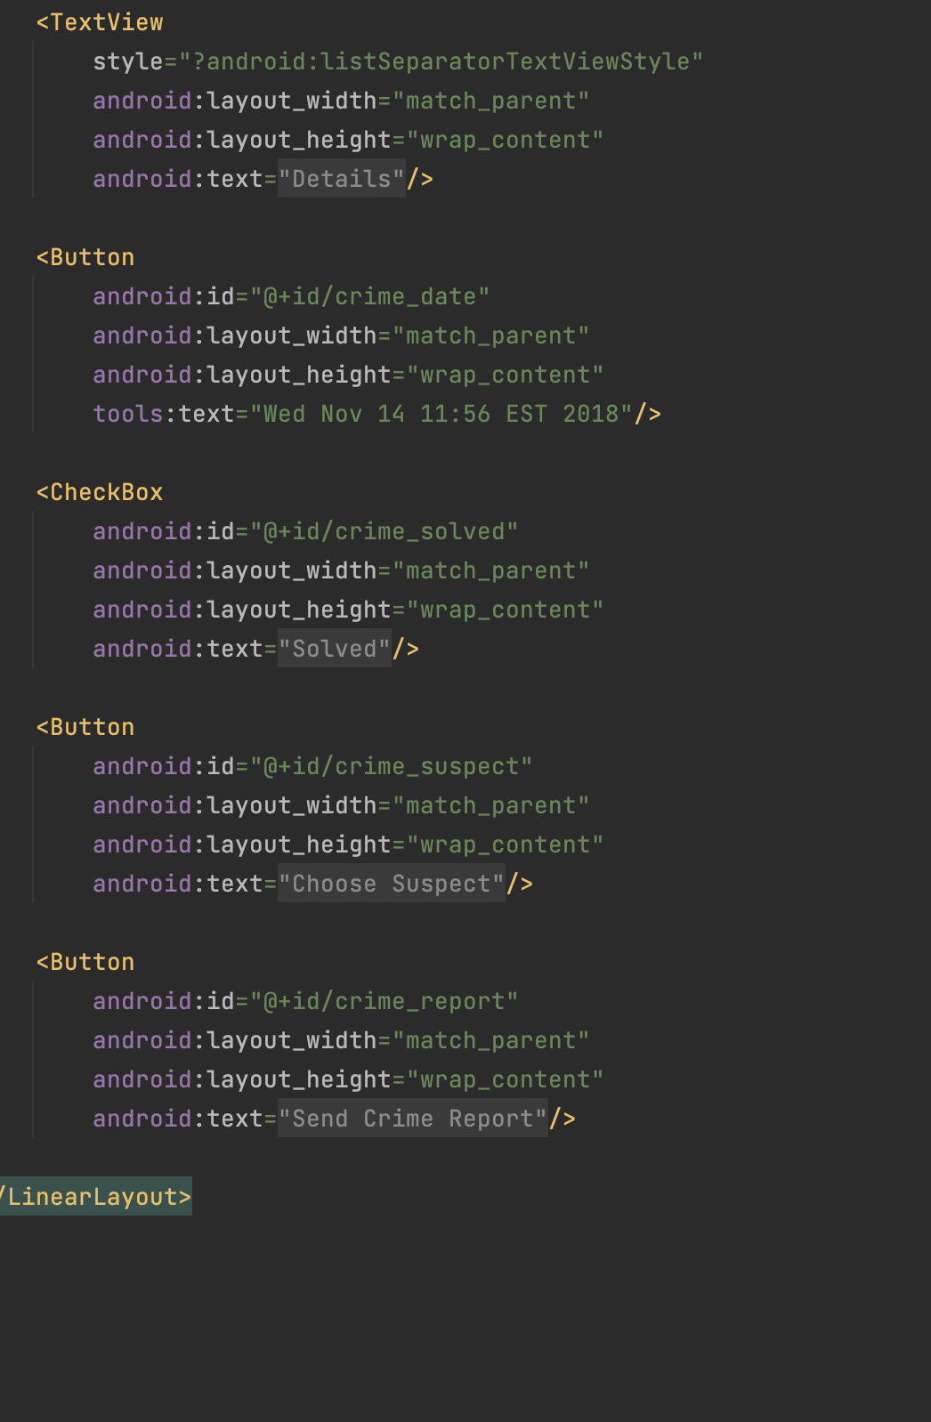
Рисунок 22 - Код fragment_crime.xml (часть 3)
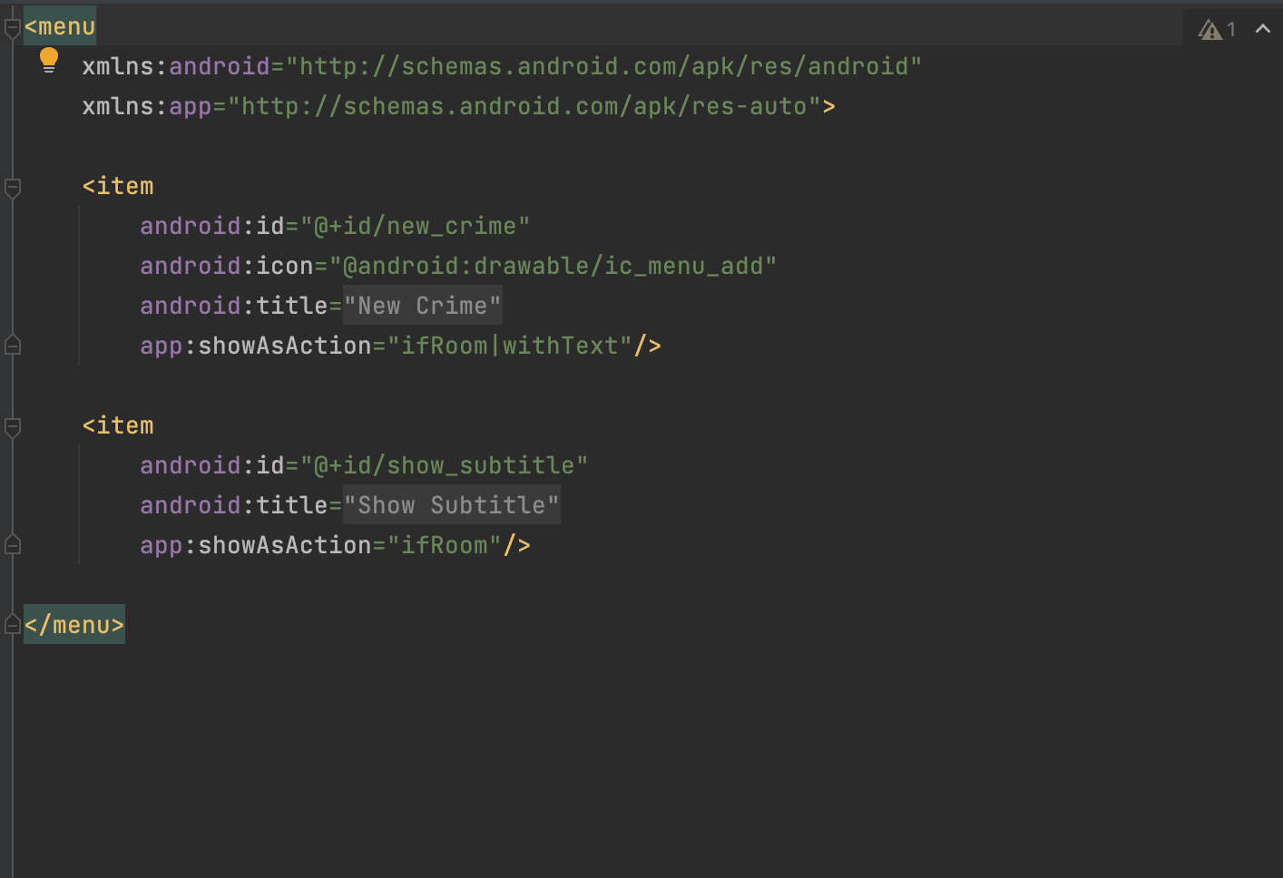
Рисунок 23 - Код меню menu/fragment_crime_list.xml
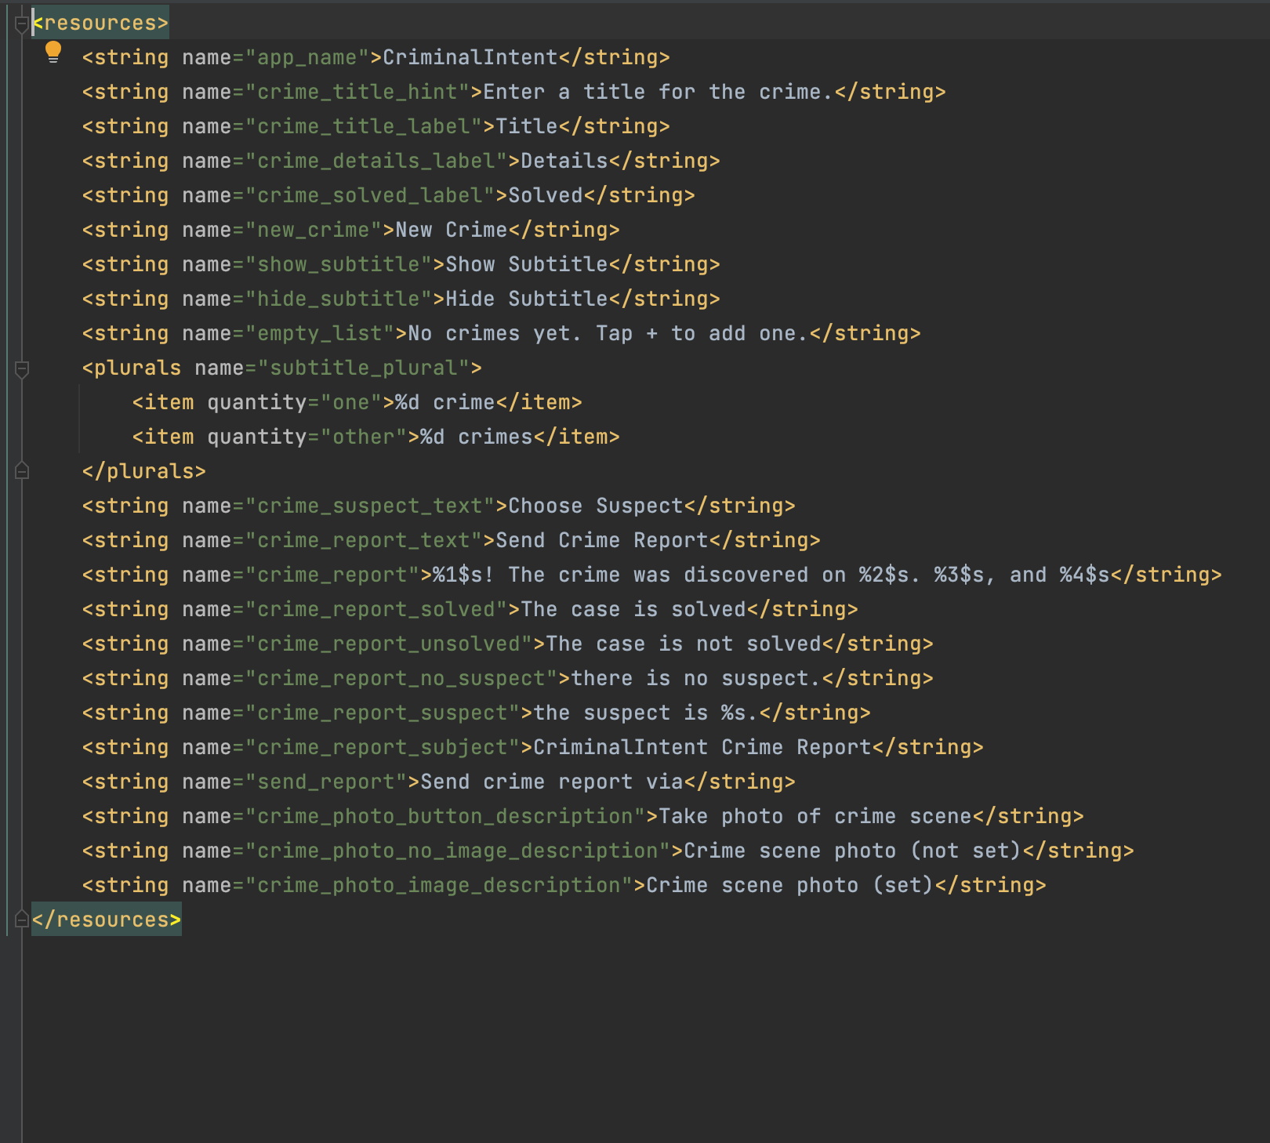
Рисунок 24 - Код strings.xml
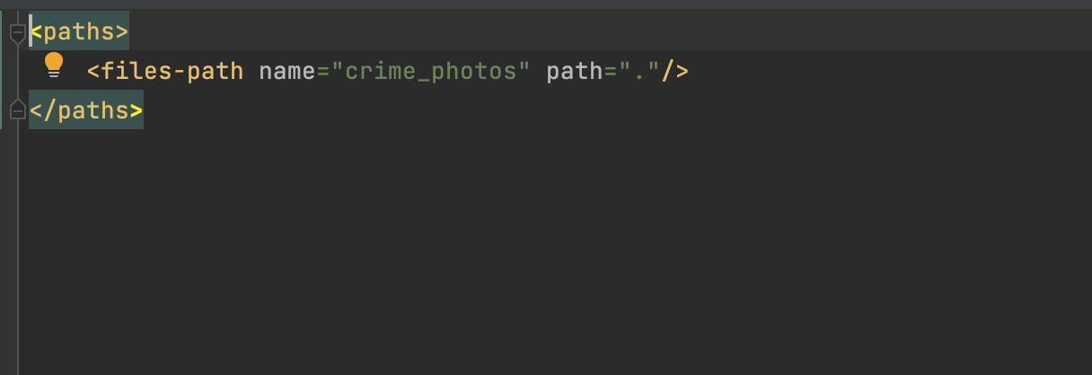
Рисунок 25 - Код xml/files.xml
[Вставить скриншот кода: AndroidManifest.xml]
Тестовые ситуации
1. Запуск приложения. Открывается CrimeListFragment с пустым списком и подсказкой нажать +.
2. Нажатие на + в панели. Создаётся новое преступление, и в том же MainActivity открывается CrimeFragment (замена фрагмента, без нового activity).
3. Нажатие на кнопку камеры. Через неявный интент ACTION_IMAGE_CAPTURE открывается камера, после снимка фото появляется в окошке слева от названия.
4. Нажатие на CHOOSE SUSPECT. Через неявный интент ACTION_PICK открывается приложение контактов, выбранное имя появляется на кнопке.
5. Нажатие на SEND CRIME REPORT. Через неявный интент ACTION_SEND открывается список приложений, в сообщении появляется текст отчёта.
6. Нажатие на стрелку назад. Снова показывается список, в нём новое преступление с датой и значком наручников, если отмечено Solved.
7. Нажатие на преступление в списке. Открывается CrimeFragment с сохранёнными названием, фото и подозреваемым.
8. Нажатие на SHOW SUBTITLE. В панели появляется количество преступлений, пункт меняется на HIDE SUBTITLE.
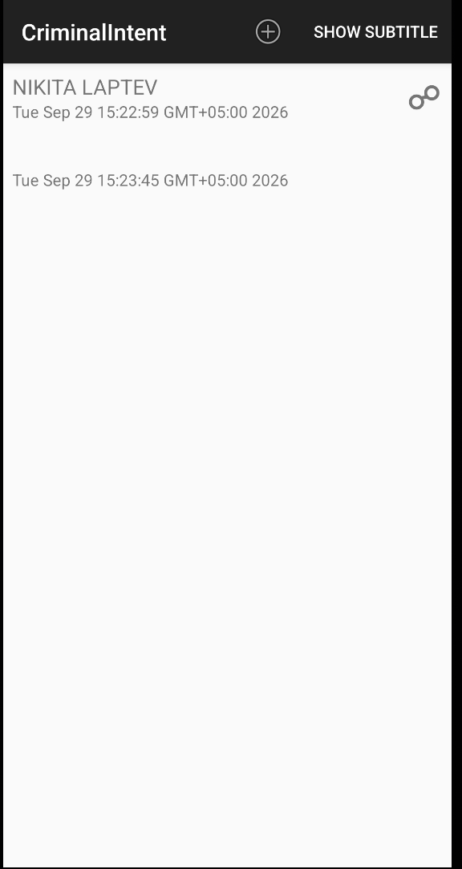
Рисунок 26 - Список преступлений
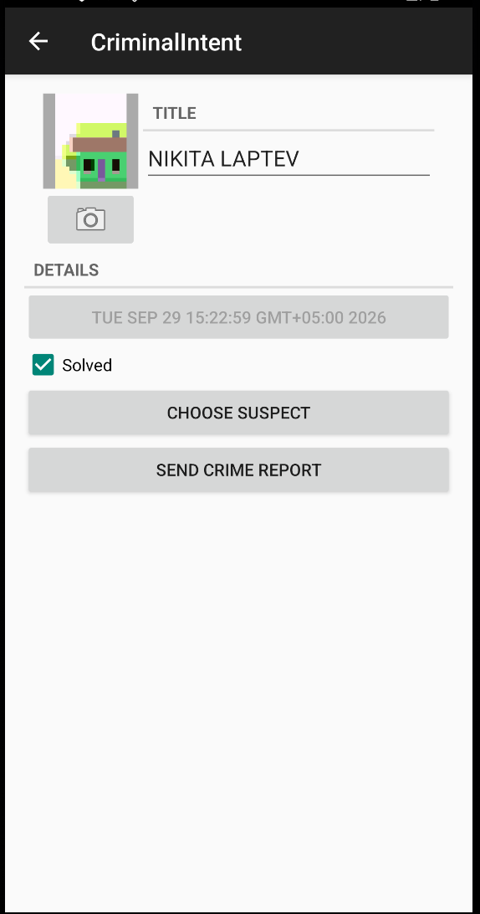
Рисунок 27 - Экран преступления с фото
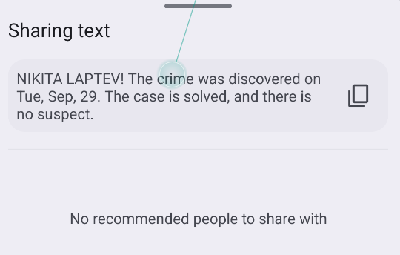
Рисунок 28 - Отправка отчёта о преступлении

